Студенты Академии ГПС МЧС России проходят практику в защитных сооружениях гражданской обороны столицы

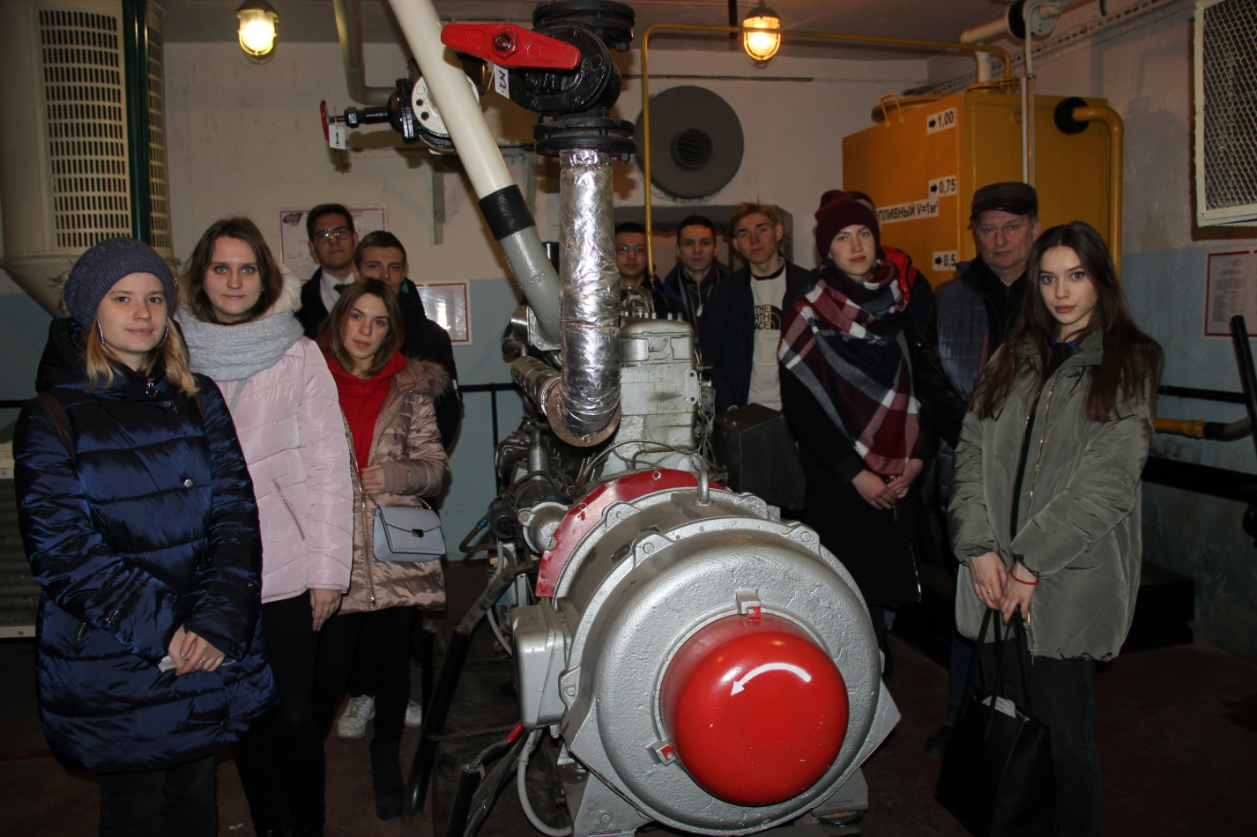

Студенты первого курса факультета государственного муниципального управления Академии ГПС МЧС России впервые на практике познакомились с обустройством защитного сооружения (ЗС ГО) гражданской обороны Западного округа столицы.
Провел практическое занятие профессор кафедры защиты населения и территорий Николай Иванович Седых.
-72 часа требуется студентам, чтобы изучить программу по дисциплине «Безопасность жизнедеятельности» (БЖД) и разобраться в вопросах проектирования защитного сооружения, его обустройства и обеспечения безопасности населения столицы. Полученные знания о компоновке убежища помогут ребятам выполнить контрольные работы по проектированию. Студенты научатся считать возможности микрорайона по защите населения (в учебных целях). На практике, обучающие познакомятся с планировкой защитного сооружения, с его техническим оснащением и правилами эксплуатации. Многие ребята после окончания учебы попадут работать в органы исполнительной власти субъектов Российской Федерации и органы местного самоуправления, где в своей повседневной деятельности они будут организовывать встречи с людьми по вопросам гражданской обороны и защиты населения, - прокомментировал профессор.
Как функционирует и чем обустроено защитное сооружение города Москвы студентам показали специалисты Государственного унитарного предприятия города Москвы «Специальное предприятие при Правительстве Москвы».
-Учебный материал запоминается лучше наглядно, поэтому для проведения практического занятия для студентов открыли все помещения ЗС ГО. Приятно видеть образованную молодежь, которая интересуется вопросами гражданской обороны,- пояснил начальник участка Иван Опря.

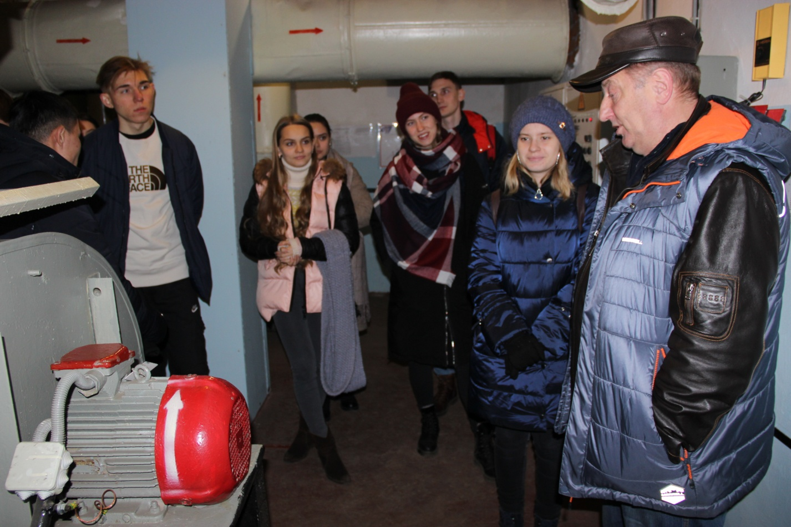

Студентов интересовало все – системы, позволяющие выживать в герметично закрытых помещениях, специальное оборудование и вопросы жизнеобеспечения людей.
- Когда видишь своими глазами, как обустроено защитное сооружение и каким оборудованием оно оснащено, сразу начинаешь понимать, как происходит укрытие прибывших сюда людей, - поделился студент группы 3119 «Г» Егор Емелин.
В ходе занятий преподаватель Николай Иванович еще раз обратил внимание ребят на надежность защиты в убежищах, которая достигается за счет мощных ограждающих конструкций и бетонных перекрытий, многотонных металлических дверей и системы вентиляции. В нескольких комнатах находится оборудование, необходимое для автономной работы защитного сооружения – это дизель-генератор, система воздушных фильтров, санитарный узел с насосной станцией.
Профессор подчеркнул, что в защитном сооружении созданы все условия, чтобы люди могли чувствовать себя в безопасности, и были обеспечены всем для нормальной жизнедеятельности. Есть помещение для хранения питьевой и технической воды, туалеты, двух- и трехэтажные нары, пункт связи, медпункт, аварийные выходы. Студенты поинтересовались, возможно ли укрытие большего количества укрываемых, чем положено.
– Возможно, если провести уплотнение людей, т.е. дополнительно разместить в ЗС ГО еще двадцать процентов от общего количества укрываемых, - ответил Николай Иванович. - Например, если посчитать, то количество укрываемых для данного ЗС ГО составит одна тысяча восемьсот человек.
Во время обобщения учебного материала, преподаватель попросил студентов поделиться впечатлениями от практики.

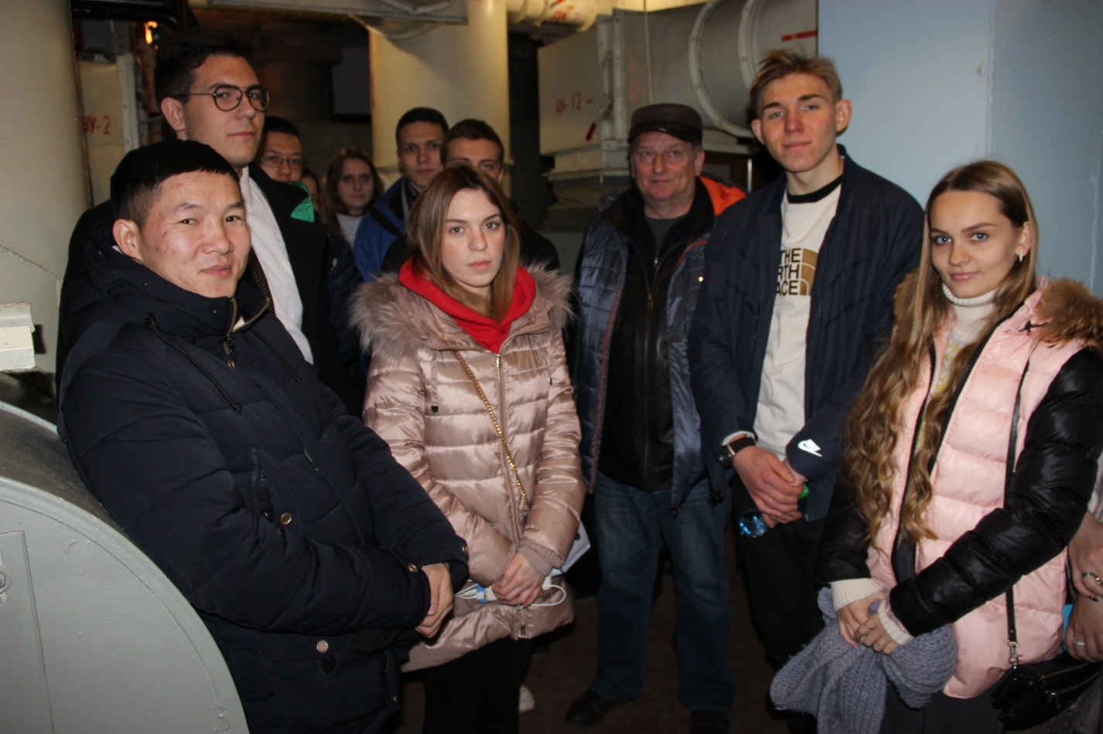

Студентка группы 3119 «Г» Ирина Никора сказала: «Практическое занятие запомню надолго, теперь имею представление, как обустроено защитное сооружение гражданской обороны. Многие жители Москвы даже не подозревают, что некоторые защитные сооружения расположены в их домах и используются для парковок автомобилей или мастерских. Обязательно поделюсь этой новостью со своими друзьями и родственниками».
«В Улан-Баторе, где я работаю пожарным, нет подобных защитных сооружений гражданской обороны. Что такое безопасность, я знаю, когда участвую в спасение людей во время пожара, а вот, защитные сооружения гражданской обороны, где обеспечивается безопасность большого количества укрываемых, я не видел. В ходе практического занятия все стало ясно и понятно, где и как располагаются укрываемые.- А еще, мне было любопытно посмотреть, как в ЗС ГО соблюдается герметичность. Оказывается, для этого установлены специальные герметичные ворота и герметичные двери, способные удерживать ядерную волну ударом до 16 килотонн в тротиловом эквиваленте, а герметичность обеспечивается благодаря уплотнительной резине, которая предотвращает проникновение продуктов взрыва и зараженный воздух. Обязательно поделюсь своими знаниями с коллегами по работе, когда приеду домой», - добавил студент из Монголии Ганбат Хосбаяр.
Около тридцати студентов, начинающих специалистов в области гражданской обороны, отметили, что практическое занятие запомнят надолго, потому что удалось своими глазами все рассмотреть и запомнить интересный учебный материал преподавателя.

